# nginx.conf详解

<https://lufficc.com/blog/configure-nginx-as-a-web-server> ！！！！！！看这篇，做总结记录

Nginx 通过定义一系列 locations 来控制对 URIS 的选择。每一个 location 定义了对映射到自己的请求的处理场景：返回一个文件或者代理请求，或者根据不同的错误代码返回不同的错误页面。另外，根据 URI 的不同，请求也可以被重定向到其它 server 或者 location 。

## 未分类

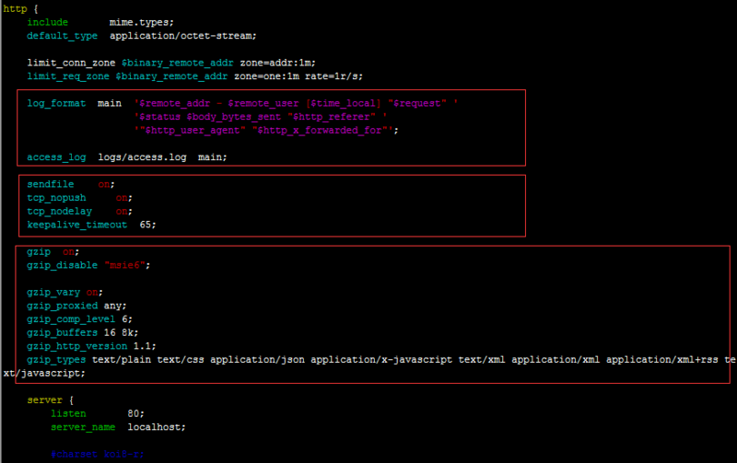

第一个方框内的是关于日志的设置：

log_format 定义日志格式

access_log 设置是否保存访问日志，设置为off可以降低磁盘IO而提升速度。

第二个方框内的是一些基本设置：

sendfile 指向sendfile()函数。sendfile()在磁盘和TCP端口（或者任意两个文件描述符）之间复制数据。sendfile()直接从磁盘上读取数据到操作系统缓冲，因此会更有效率。

tcp_nopush 配置nginx在一个包中发送全部的头文件，而不是一个一个发送。

tcp_nodelay 配置nginx不要缓存数据，快速发送小数据。

keepalive_timeout 指定了与客户端的keep-alive链接的超时时间。服务器会在这个时间后关闭链接。

第三个方框内的是关于压缩功能的设置：

gzip 打开压缩功能可以减少需要发送的数据的数量。

gzip_disable 为指定的客户端禁用 gzip 功能。

gzip_proxied 允许或禁止基于请求、响应的压缩。设置为any，就可以gzip所有的请求。

gzip_comp_level 设置了数据压缩的等级。等级可以是 1-9 的任意一个值，9 表示最慢但是最高比例的压缩。

gzip_types 设置进行 gzip 的类型。

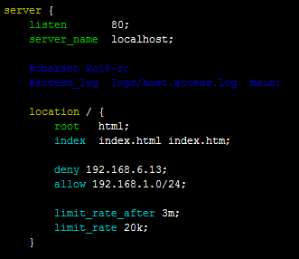

listen 表示当前的代理服务器监听的端口，默认的是监听80端口。

server_name 表示监听到之后需要转到哪里去，localhost表示转到本地，也就是直接到nginx文件夹内。

location 表示匹配的路径。

root 表示到指定文件路径寻找文件，可用于静态文件。

index 表示默认主页，可以指定多个，按顺序查找。

deny和allow 是访问控制设置，禁止或允许某个IP或者某个IP段访问。也可以指定unix，允许socket的访问。

limit_rate_after 设置不限速传输的响应大小。当传输量大于此值时，超出部分将限速传送。

limit_rate 限制向客户端传送响应的速率限制。参数的单位是字节/秒，设置为0将关闭限速。比如图片中表示不限速部分为3m，超过了3m后限速为20k/s。

Nginx的gzip配置参数说明 <https://www.cnblogs.com/rmbteam/archive/2011/10/26/2225010.html>

#禁止通过ip访问站点

server{

server_name _;

return 404;

}

## 设置虚拟主机

## 配置location

## 使用变量（Variables）

## 返回特定状态码

## 错误处理

## 重写URIs